El maestro didáctico de la NEM
PLAN DE CLASES DE
SEGUNDO GRADO
SEMANA 38

ESCUELA PRIM. “MIGUEL HIDALGO”
SEMANA 38
DEL 14 AL 18 DE JUNIO
PLAN DE TRABAJO DE APRENDE EN CASA
SEGUNDO GRADO DE PRIMARIA

El maestro didáctico de la NEM

SEMANA 38
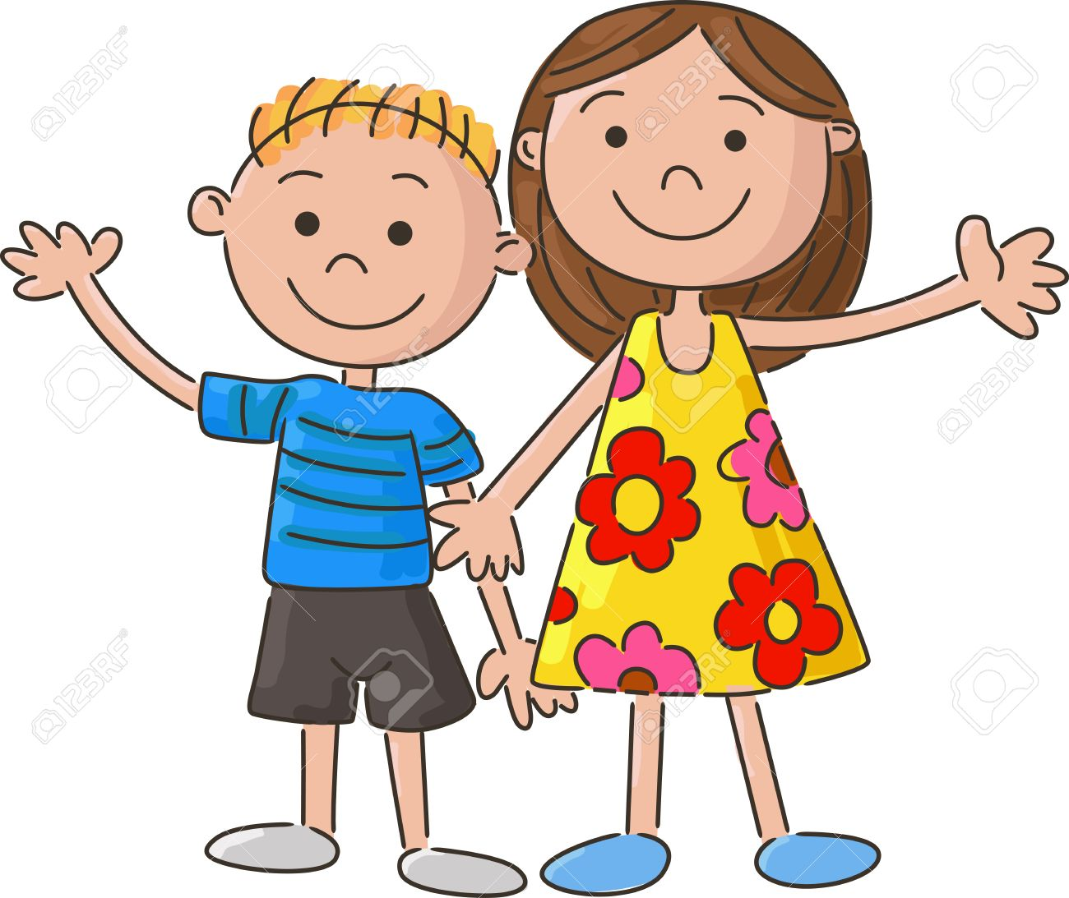
DEL 14 AL 18 DE JUNIO
 | Asignatura | Aprendizaje esperado | Énfasis | Programa en tv | Actividades | Seguimiento y evaluación
LUNES | Vida saludable | Participa en diferentes juegos que le permiten mantenerse activo y saludable | Practica actividades físicas y reconoce sus cambios en la salud. | Ahora mi cuerpo es… | Escribe en tu diario de vida saludable los beneficios y cambios que has observado al realizar actividades físicas. Te dejo el link de un video para que realices las actividades.  https://www.youtube.com/watch?v=Y0kKy7KX7DY | Enviar evidencias de trabajo a través de WhatsApp, correo o Messenger.
 | Educación socioemocional | Menciona qué son los sentimientos y cómo se relacionan con su historia de vida y sus metas. | Menciona qué son los sentimientos y cómo se relacionan con su historia de vida y sus metas. | Crónicas escolares | Lee con atención la siguiente información que se encuentra en el anexo 1, y concreta correctamente las actividades que se solicita.
 | Conocimiento del medio | Identifica el impacto de acciones propias y de otros en el medioambiente, y participa en su cuidado. | Reconoce la importancia de cuidar el medioambiente y propone acciones para su cuidado. | Pequeñas acciones | Investiga con la ayuda de tu tutor y escribe en tu cuaderno algunas características del invierno en nuestro país.  Realiza las actividades que se encuentra en el anexo 2.
 | Lengua materna | Recomienda materiales de lectura de su preferencia.  Utiliza los acervos de que dispone para seleccionar, explorar y leer diversos | Continúa con su formación como lector autónomo. | Lo que me gusta leer | Selecciona una lectura de tu interés y con base a ello realiza las actividades del anexo 3.
 | Asignatura | Aprendizaje esperado | Énfasis | Programa en tv | Actividades | Seguimiento y evaluación
MARTES | Lengua materna | Aprende y reinventa rimas y coplas (Práctica social: creaciones y juegos con el lenguaje poético).  Revisa y corrige el texto con ayuda de alguien más, al hacerlo reflexiona sobre: la escritura convencional de las palabras | Reflexiona sobre la ortografía de las palabras y la segmentación entre ellas. | Jugando con palíndromos | Observa y lee con atención las actividades que se encuentran en el anexo 4, y realiza cada una de ellas. | Enviar evidencias de trabajo a través de WhatsApp, correo o Messenger.
 | Matemáticas | Construye y describe figuras y cuerpos geométricos | Construye diferentes polígonos (triángulos, cuadriláteros, pentágonos y hexágonos), a partir de triángulos isósceles. | Constructores de polígonos | Lee cuidadosamente las consignas que se encuentran en tu libro de texto en las páginas 192 “De muchas maneras” Lleva acabo cada una de las actividades señaladas.
 | Formación cívica y ética | Participa en la toma de decisiones colectivas a favor del bien común | Identifica formas de participación colectiva como la votación, la asamblea o las reuniones de vecinos. | Participo en la toma de decisiones colectivas | Lee y analiza cuidadosamente las actividades que se encuentran en el anexo 5, y realiza cada una de ellas con el apoyo de tu tutor y docente.
 | Asignatura |  | Aprendizaje esperado |  | Énfasis |  |  | Programa en tv |  |  | Actividades |  | Seguimiento y evaluación
MIERCOLES | Cívica y ética en dialogo |  | Participa en la toma de decisiones colectivas a favor del bien común |  | Identifica formas de participación colectiva como la votación, la asamblea o las reuniones de vecinos. |  |  | Exploremos y mejoremos nuestra comunidad |  |  | Lee y analiza cuidadosamente las actividades que se encuentran en el anexo 6, y realiza cada una de ellas con el apoyo de tu tutor y docente. |  | Enviar evidencias de trabajo a través de WhatsApp, correo o Messenger.
 | Conocimiento del medio |  | Describe costumbres, tradiciones, celebraciones y conmemoraciones del lugar donde vive y cómo han cambiado con el paso del tiempo |  | Reconoce lo qué es un museo, su finalidad y los objetos que hay en él. |  |  | ¿Qué es un museo? |  |  | Analiza con atención las actividades que se encuentran en el anexo 7, y realiza correctamente cada una de las actividades que se indica
 | Lengua materna |  | Selecciona una obra de teatro infantil breve para representarla con títeres. |  | Identifica los personajes e interpreta información de una obra de teatro infantil.  Interpreta y argumenta sobre situaciones específicas en una historia |  |  | Obras de teatro… con títeres |  |  | Observa y lee con atención las actividades que se encuentran en el anexo 8, y realiza cada una de ellas.
 | Matemáticas |  | Construye y describe figuras y cuerpos geométricos. |  | Identifica triángulos, trapecios, rombos y hexágonos regulares en un mosaico. |  |  | Mosaicos y más mosaicos |  |  | Lee cuidadosamente las consignas que se encuentra en tu libro de texto en la página 193, “Del mismo color” y realiza correctamente las actividades señaladas.
 | Asignatura |  | Aprendizaje esperado | Énfasis |  |  | Programa en tv |  |  | Actividades |  | Seguimiento y evaluación
JUEVES | Matemáticas |  | Construye y describe figuras y cuerpos geométricos. | Construye y describe configuraciones geométricas usando cubos. |  |  | Cubos mágicos |  |  | Lee cuidadosamente las consignas que se encuentra en tu libro de texto en la página 194 y 195. “Mosaicos con cubos”, Y realiza correctamente cada una de las actividades que se señala. |  | Enviar evidencias de trabajo a través de WhatsApp, correo o Messenger.
 | Conocimiento del medio |  | Describe costumbres, tradiciones, celebraciones y conmemoraciones del lugar donde vive y cómo han cambiado con el paso del tiempo. | Reconoce que existen diversos tipos de museos y sus características. Planea la construcción de un museo en casa. |  |  | ¡Cuántos museos! |  |  | Observa con atención las imágenes que se encuentra en el anexo 9, y realiza correctamente las actividades que se indica.
 | Lengua materna |  | Lee y comparte de manera autónoma sus textos favoritos. | Hace un recuento de los textos que escribió y leyó a lo largo del ciclo escolar y expresa qué aprendió a través de ellos. |  |  | Lo que he aprendido |  |  | Realiza un recuento de todos los textos que has escrito y leído durante el ciclo escolar, realiza un breve escrito expresando lo que aprendiste a través de ellos.
 | Asignatura | Aprendizaje esperado |  | Énfasis |  | Programa en tv |  |  | Actividades |  |  |  |  | Seguimiento y evaluación
VIERNES | Vida saludable | Reconoce que la práctica de hábitos de higiene y limpieza reduce el riesgo de contraer enfermedades |  | Identifica la importancia de lavar heridas, raspones y lesiones de la piel. |  | Me raspé la rodilla |  |  | Observa con atención el video que se encuentra en el siguiente link.  https://www.youtube.com/watch?v=RRtVw5kC0l8  Con base a la información que viste y escuchaste identifica la importancia de lavar heridas, raspones y lesiones en la piel, regístralo en tu diario de vida saludable. |  |  |  |  | Enviar evidencias de trabajo a través de WhatsApp, correo o Messenger.
 | Matemáticas | Estima, mide, compara y ordena pesos, con unidades no convencionales |  | Mide objetos usando distintas unidades de medida.  Identifica las propiedades aditiva y transitiva del peso. |  | Pesando objetos |  |  | Lee cuidadosamente las consignas que se encuentra en tu libro de texto en las páginas 196 y 197 ¿Cuánto pesa?, “Canicas y tierra” realiza correctamente cada una de las actividades que se indica.
 | Conocimiento del medio | Describe costumbres, tradiciones, celebraciones y conmemoraciones del lugar donde vive y cómo han cambiado con el paso del tiempo. |  | Reconoce los temas en cómo se organizan algunos museos y los objetos que se incluyen en cada uno. Define las temáticas de su propio museo y el nombre que le asignará. |  | Mi museo |  |  | Lee con atención las actividades que se encuentra en el anexo 10, y concreta correctamente cada una de ellas, con la ayuda de tu docente y tutor.
 | Educación socioemocional | Identifica que los sentimientos tienen que ver con sus ideas, creencias y valores y también que orientan sus decisiones. |  | Identifica que los sentimientos tienen que ver con sus ideas, creencias y valores y también que orientan sus decisiones. |  | Mis ideas, mis emociones |  |  | Dibuja y escribe en tu libreta, la manera en que los sentimientos: alegría, el miedo, la ira, la tristeza, y la sorpresa, tienen que ver con tus creencias, ideas y valores y que son fundamentales en la toma de decisiones. Por ejemplo cuando estas enojad@, explica ¿Cuál es tu reacción al tomar una decisión?
ANEXO 1
¿Sabías que? Los tipos de sentimientos se pueden dividir en negativos (tristeza, miedo, hostilidad, frustración, ira, desesperanza, culpa, celos), positivos (felicidad, humor, alegría, amor, gratitud, esperanza) y neutros (compasión, sorpresa). ... Ejemplo: ves un tigre a lo lejos, experimentas la emoción del miedo y sientes horror.
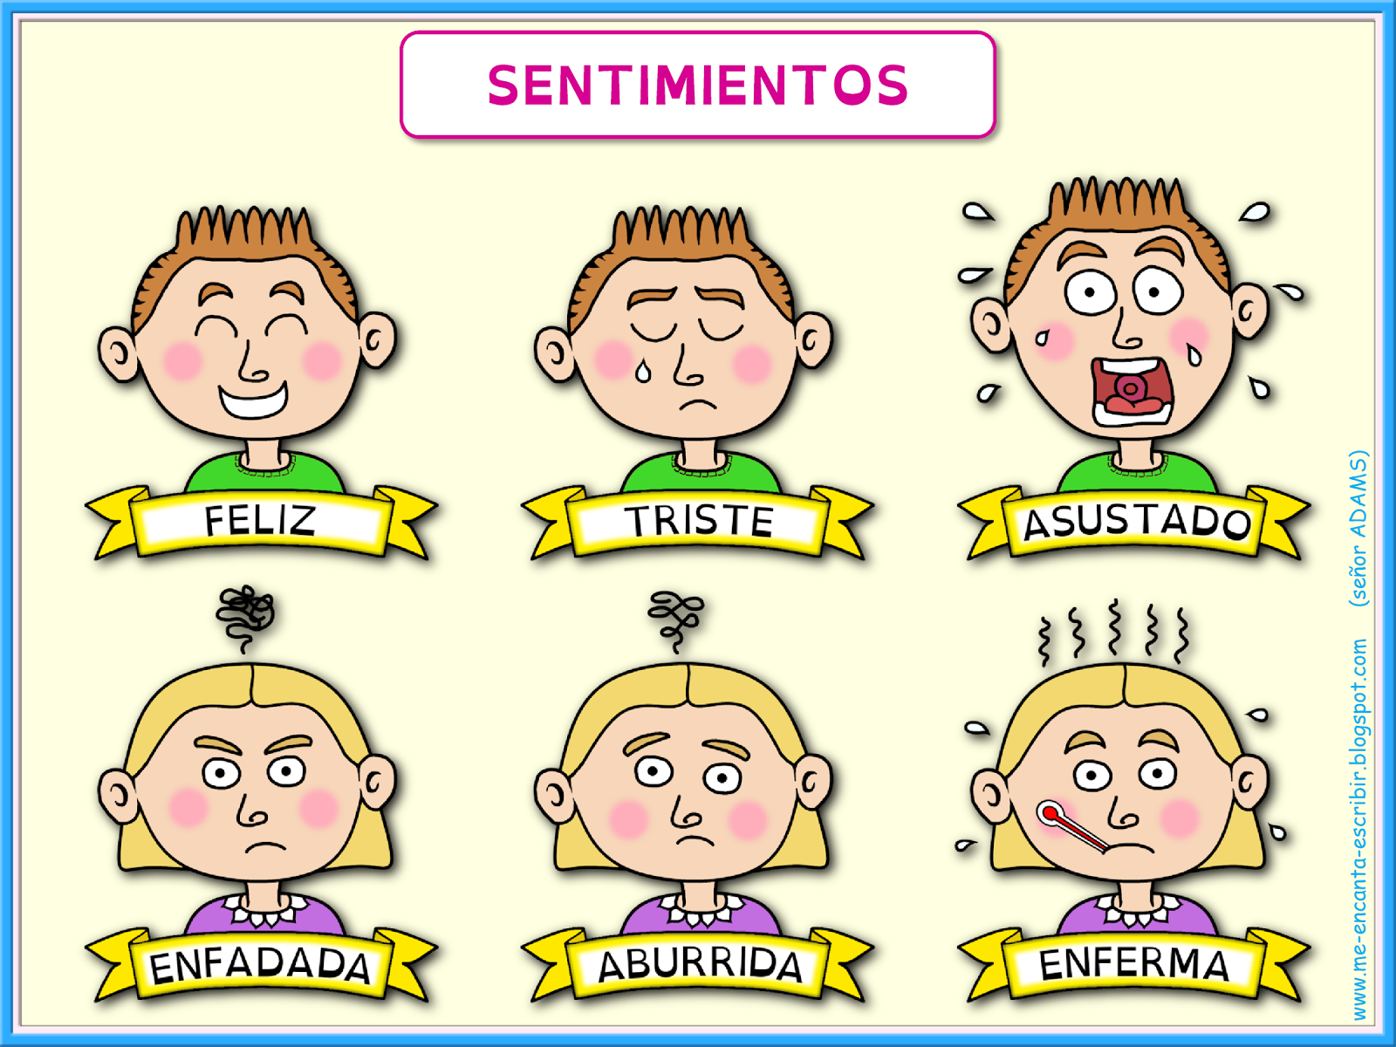
Observa con atención cada una de las imágenes y en tu libreta escribe cómo ha influido cada uno de los sentimientos en tu historia de vida y el logro de tus metas personales.
¿Qué sentimiento es la que prevalece más en tu vida?
ANEXO 2
- En compañía de una persona adulta, recorre tu comunidad. Identifica si hay algún daño en el medio ambiente y dibujalo. (Considera las medidas necesarias)

- Explica lo que dibujaste. Discute qué acción provocó el daño que identificaste. Escríbelo.
_______________________________________________________________________________________________________________________________________________________________________________________________________________________________________________________________________________________________________________________________________________________________________________________________________
ANEXO 3
Tiempo de leer
Selecciona una lectura
Marca con una X los elementos del texto que leíste.
Cuenta una historia
Tiene personajes
Está escrito en verso
Hay diálogos
Contiene información sobre un tema
Las palabras riman
Tiene subtitulos
Tiene indicaciones sobre cómo actuar
Describe brevemente la lectura realizada

ANEXO 4
Ideas para escribir mejor
Palíndromos
- Observa lo que pasa si escribimos el siguiente nombre empezando por la última letra y terminando con la primera.
• ¿Qué dice?

- Haz lo mismo con tu nombre. Escríbelo y después cambia el orden de las letras, empieza con la última.
* ¿Qué dice?
- Haz lo mismo con estas palabras y frases.
RECONOCER____________________________________
LUZ AZUL______________________________________
YO SOY _______________________________________

ΑΝΑ._________________________________________
SOMOS_______________________________________
OJO__________________________________________

Encuentra otras palabras o frases que se lean igual de atrás para adelante y de adelante para atrás. Estas palabras se llaman palíndromos. Busca otros en tu Libro de lecturas.

ANEXO 5
¿Qué son las decisiones colectivas?
Los seres humanos tenemos deseos, sentimientos y necesidades diferentes, por eso, cuando convivimos con otras personas, debemos pensar en la manera de facilitar la comunicación para construir acuerdos y tomar decisiones colectivas.
- Observa las siguientes imágenes y marca con una X las situaciones que permiten que las personas participen y sean tomadas en cuenta:

Cuando se toman decisiones que importan a grupos de personas, existen diferentes formas de participar. Algunas son:
- Asambleas o comisiones en las que se exponen opiniones e ideas ante un público.
- Encuentros, talleres o reuniones en los que se intercambian ideas.
- Votaciones en las cuales las personas decidensobre algún tema.
- Investiga y escribe en tu libreta el concepto de: Asamblea, comisión, encuentros, taller, reunion, votación, decisión, colectiva, etc.

ANEXO 6
En grupo o en familia tomamos decisiones sobre temas importantes
Votar sirve para que cada integrante de un grupo exprese su opinión acerca de algo que a todos interesa. Por ejemplo:

- En la familia podríamos votar para decidir qué mascota tener o a dónde queremos ir a pasear.
- En nuestra comunidad podemos decidir por votación la forma de realizar una campaña de limpieza de un lugar público.

Es importante participar cuando se toman decisiones que afectan a todos. En la escuela, ¿cómo se toman las decisiones?
- Escribe algunos temas en los que, como alumno, te gustaría tomar decisiones.
- Apunta todo lo que se mencione, sin juzgar si está bien o mal. Algunos ejemplos son:

- Libros y materiales que se necesitan.
- Talleres de música, teatro o pintura.
- Uso de los espacios en la escuela.
- Campamentos escolares

- De los temas identificados, comenta cuáles consideras más importantes.

- Ordena en tu cuaderno los temas según su importancia: en el número 1 escribe lo más importante para ti.
a) Piensa muy bien los motivos de tu decisión, pues tendrás que explicarlo.

ANEXO 7
Lo que pienso
Observa las imágenes.

- ¿Para qué piensas que sirven los museos?
- ¿Conoces alguno?, ¿cuál?
- ¿Qué características tiene un museo?
- ¿Qué beneficios podemos obtener al visitar un museo?
- ¿Qué hay dentro de un museo?
ANEXO 8
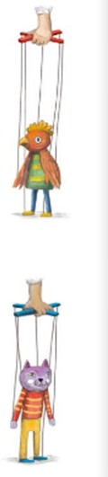
Todos al teatro

En este proyecto presentarás una obra de teatro con títeres.
Leemos obras de teatro
Actividad 1. Historias escritas para ser representadas
Busca la obra de teatro "Visita de amigos" en el Recortable 5.
- Escucha la lectura que hará tu tutor.
- Sigue el texto en silencio.

- Identifiquen los personajes.
__________________________________________
__________________________________________
__________________________________________
__________________________________________

- Platica con tu tutor:

- ¿Cuál es la diferencia entre la comida del ratón de campo y la ratona de la ciudad?
- ¿Por qué decidieron volver al campo?
- ¿Qué comida prefieren?, ¿por qué?
ANEXO 9
Un museo en mi hogar.
Construirás un museo dentro de tu hogar.
- Comenta: ¿Cómo te lo imaginas?
- Descríbelo
_____________________________________________________________________________________________________________________________________________________________________

¿Para qué construirías el museo?
______________________________________________________________________________________________________________
Dato interesante
Hay muchos tipos de museos: de objetos y animales del pasado, de pinturas, de máquinas e incluso de juguetes y chocolates. En Huamantla, Tlaxcala, está el Museo Nacional del Títere.
ANEXO 10
Los objetos del museo

- Revisa tu libro, tu Carpeta de actividades y el Álbum de mis recuerdos para que platiques todas las cosas que hiciste en el año.
- Comparte tus recuerdos y completa la tabla para definir que incluirás en tu museo.

Tema | ¿Qué me gustaría incluir?
Los animales y las plantas del lugar donde vivo.
Nuestras costumbres y tradiciones
Los juegos y las actividades recreativas.
Los objetos y materiales que forman parte de nuestra vida.
Objetos con los que producimos sonidos.
Los sabores y olores de nuestro entomo.

- De acuerdo con lo que decidiste incluir, elije un nombre para su museo. Escríbelo.
_______________________________________________________

- Elabora en tu cuaderno un croquis que muestre dónde colocarás los objetos. Cópialo aquí.

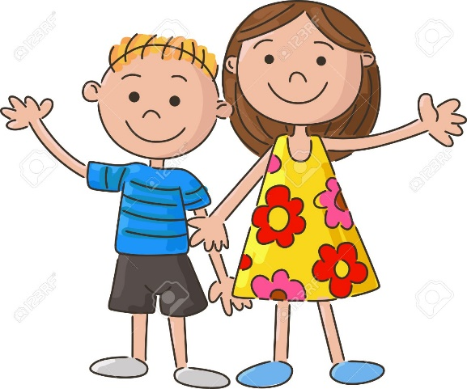
LA EDUCACION SIGUE SIENDO EL ARMA MÁS PODEROSA PARA CAMBIAR AL MUNDO
GRACIAS POR DEJARNOS SER
PARTICIPES EN EL TRABAJO A DISTANCIA
EL MATERIAL SE LO ENVIAMOS EN WORD SU COSTO ES DE:
$ 25 PESOS
TELEFONOS
5618 2098 39
4445 0768 26
El maestro didáctico de la NEM
HASTA PRONTO

